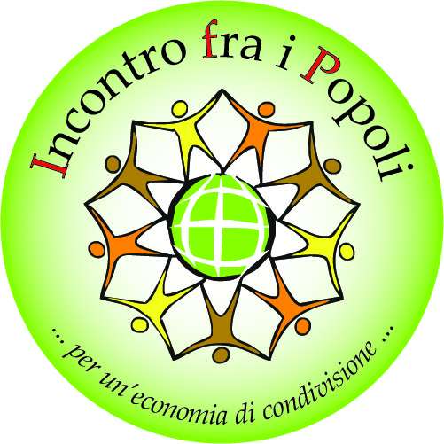
TESI UNIVERSITARIE
TESI in cerca d'autore

- CAMERUN Retaggi della cultura pre-coloniale delle attuali popolazioni autoctone dell'Estremo Nord Camerun.
- CAMERUN L'importanza dell'atto psico-magico associato a terapie naturopatiche autoctone nelle popolazioni antiche del Camerun.
- CAMERUN L'evoluzione delle dinamiche aggregative e cooperative del mondo rurale dell'Estremo Nord Camerun.
- CIAD Stato islamico e Chiesa Cattolica in Ciad: spiragli di convivenza.
- CONGO R. D. L'evoluzione socio-culturale ed ambientale, nel Bushi, grazie all'opera del "Comitè Anti Bwaki" di Bukavu, nei suoi 50 anni di vita.
- CONGO R. D. La presenza di attori non statali e socio-economici nelle periferie di Kinshasa.
- CONGO R. D. Studio di un business plan per la messa in valore di 419 ettari di proprietà dell'Università Cattolica del Congo.
- CONGO R. D. Gli effetti di un ventennio di impegno di recupero psico-sociale e formazione scolastica e professionale dei bambini di strada del PEDER a Bukavu.
- CONGO R. D. Metodologie alternative di assistenza sociale e recupero psicologico elaborate e sperimentate dal PEDER di Bukavu.
- CONGO R. D. Le potenzialità agricole, sociali e culturali a Kabinda.
- ITALIA Metodologie e strategie adottate dalle ONG italiane per la promozione del peso politico delle espressioni della società civile nei paesi emergenti.
- ITALIA I diversi approci alla concezione del parternariato nel mondo delle ONG italiane.
- ITALIA Produzione di biogas da rifiuti di allevamenti domestici, per uso domestico nei paesi del Sud del mondo.
- ITALIA Energie alternative da prodotti di scarto (domestici o industriali) nei paesi del Sud del mondo: tecniche e tecnologie applicate ed applicabili.
- ITALIA L'evoluzione della sensibilità ecologica e sociale nelle scuole dell'obbligo implicate nella campagna "Tappa & Stappa"
- ROMANIA La società civile rumena di fronte alle fragilità delle nuove generazioni.
- ROMANIA La convivenza interetnica ed interreligiosa in Romania.
- SRI LANKA Prospettive di ripresa socio-economica del popolo Tamil dalle ONG locali di Trincomalee e Mannar.
- SRI LANKA L'evoluzione psicosociale dei Tamil del Nord dello Sri lanka dai tempi dell'LTTE al post massacro del 2008 - 2009
- TOGO Società civile, agricoltura, allevamento e turismo responsabile a Sokodé.

